FU107 Scheda creata il 22 maggio 2024
Descrizione storico-bibliografica
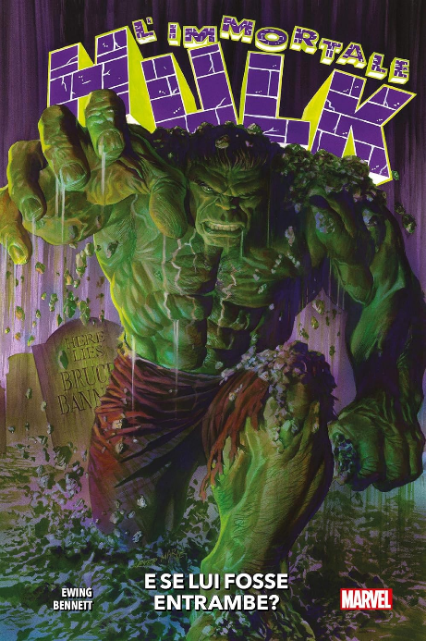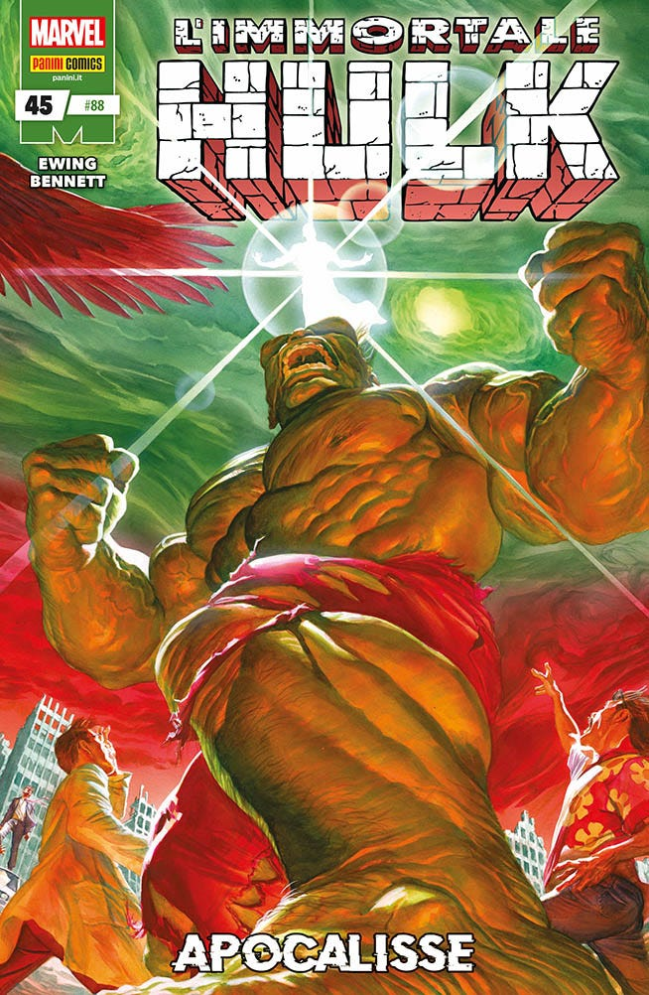
L'*immortale Hulk / Ewing, Bennett. - Ed. italiana. - 1 (novembre 2018)-45 (gennaio 2022). - Modena : Marvel ; Panini comics, 2018-2022. - 45 volumi : fumetti color ; 26 cm. ((Mensile. - BVE0806090
Ed. italiana di: *Immortal Hulk
Autori: Ewing, Al; Bennett, Joe

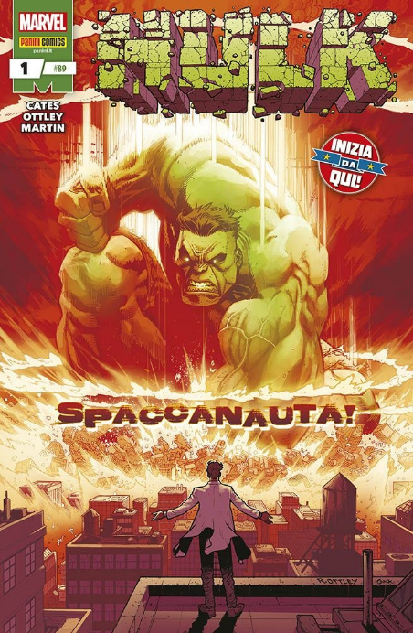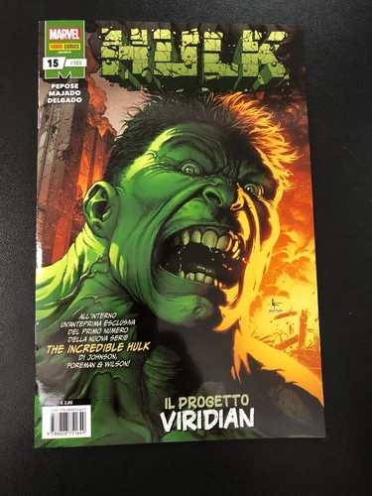
*Hulk. - Ed. italiana. – 1 = 89 (febbraio 2022)-15 = 103 (luglio 2023). - Modena : Marvel : Panini comics, 2022-2023. - 15 volumi : fumetti ; 26 cm. ((Mensile. - CFI1075984

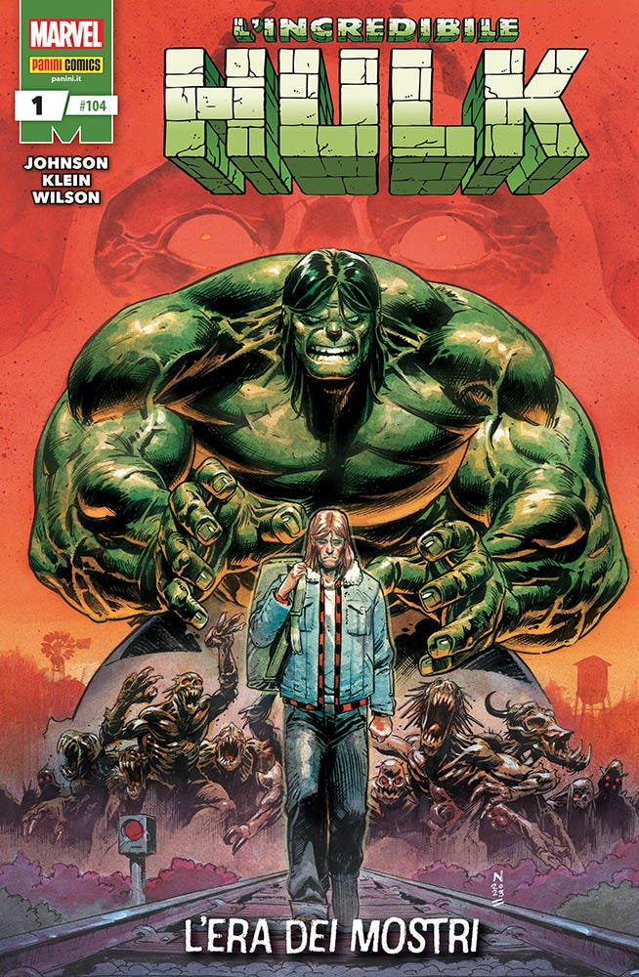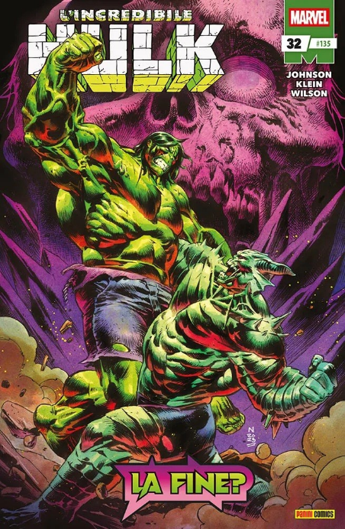
L'*incredibile Hulk. - 1 = 104 (settembre 2023)-32 = 135 (aprile 2026). - Modena : Marvel : Panini comics, 2023-2025. - 32 volumi : fumetti ; 26 cm. ((Mensile. - CFI1113358

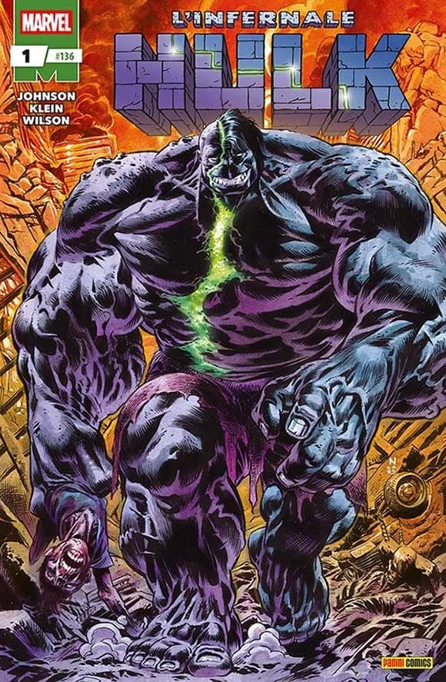
L'*infernale Hulk. - 1 = 136 (maggio 2026)- . - Modena : Marvel : Panini comics, 2026- . - volumi : fumetti ; 26 cm. ((Mensile. - CFI1175695

Fanno parte di: *Hulk e i difensori [AP1369]

Informazioni storico-bibliografiche
N.1 (2018). Un nuovo inizio, esclusivo per le fumetterie!
• L’orrore ha un nome! Arizona. Una stazione di servizio nel deserto. Un uomo legge in silenzio. La sua presenza passa quasi inosservata. All’improvviso…
• …viene brutalmente ucciso con un colpo di pistola alla testa!
• Ma, al calare della notte, qualcun altro prende il suo posto!
• Benvenuti nell'orrore! Speriamo che sopravviviate all'esperienza!
- Autori: Al Ewing, Joe Bennett
- Data di uscita: 22 nov 2018
- Tipo prodotto: Fumetti
- Pagine: 32
- Formato: 17X26
- Contiene: Immortal Hulk (vol. 1) #1
- Rilegatura: Spillato
- Interni: Colori
N. 45 (2022). • Gran finale per la saga dell’Immortale Hulk! Nel Regno di Sotto, il Golia Verde affronta i fantasmi del passato per trovare le risposte a tutte le sue domande!
• I protagonisti della saga torneranno sulla scena per la passerella finale!
• Con Colui al di sotto di tutti, il Capo e Jackie McGee!
• Senza dimenticare Bruce Banner e la Porta Verde!
- Autori: Al Ewing, Joe Bennett
- Data di uscita: 13 gen 2022
- Tipo prodotto: Fumetti
- Pagine: 88
- Formato: 17X26
- Contiene: Immortal Hulk (2018) #50
- Rilegatura: Spillato
- Interni: Colori

N. 1 (2022). • Non più immortale! Donny Cates e Ryan Ottley inaugurano una nuova, straordinaria epoca per Hulk!
• La rabbia incontrollabile del Gigante di Giada ha raggiunto nuovi livelli…
• …e nessuno, Avengers compresi, è in grado di placarla!
• Ma è davvero Hulk il mostro di cui avere paura?
- Autori: Ryan Ottley, Donny Cates
- Data di uscita: 10 feb 2022
- Tipo prodotto: Fumetti
- Pagine: 40
- Formato: 17X26
- Contiene: Hulk (2021) #1
- Rilegatura: Spillato
- Interni: Colori

N. 1 (2023). • Hulk torna incredibile in una nuova, inquietante serie che sconvolgerà le vostre giornate!
• L’era dei mostri è alle porte! Un misterioso immortale scatena ogni mostro dell’Universo Marvel contro lo sventurato Bruce Banner!
• Il suo obiettivo è liberare la primordiale Madre degli Orrori!
• Il Golia Verde deve a tutti i costi evitare che il mondo precipiti nell’oscurità!
- Autori: Nic Klein, Phillip Kennedy Johnson
- Data di uscita: 14 set 2023
- Tipo prodotto: Fumetti
- Pagine: 40
- Formato: 17X26
- Contiene:
Incredible Hulk (2023) #1
- Rilegatura: Spillato
- Interni: Colori

1 (2020). • La più sorprendente serie Marvel degli ultimi anni, un successo di critica e pubblico!
• Bruce Banner viaggia per il paese, da un tremendo mistero all’altro.
• Non si fa notare, ma se proprio dovesse finire male, nessun problema…
• Di notte, l’Immortale Hulk si risveglierà anche dal sonno della morte!
- Autori: Al Ewing, Joe Bennett
- Data di uscita: 30 lug 2020
- Tipo prodotto: Fumetti
- Pagine: 128
- Formato: 17X26
- Contiene: Immortal Hulk #1/5
- Rilegatura: Cartonato
- Interni: Colori
11 (2023)• Dopo la conclusione della serie regolare, un volume che completa il ciclo dell'Immortale Hulk!
• La morte del Dottor Strange, la rinascita dei Difensori, il Re in Nero…
• …l’Immortale She-Hulk e la rivisitazione del rapporto tra Bruce Banner e il padre.
• Una serie di autori straordinari si getta nello spaventoso mondo dell’Immortale Hulk!
- Autori: David Vaughan, Mattia de Iulis, Al Ewing, Jon Davis-Hunt, AA.VV.
- Data di uscita: 22 giu 2023
- Tipo prodotto: Fumetti
- Pagine: 248
- Formato: 17X26
- Contiene: Immortal Hulk: The Best Defense (2018) #1, Defenders: The Best Defense (2018) #1, Absolute Carnage: Immortal Hulk (2019) #1, Immortal Hulk (2020) #0, Immortal She-Hulk (2020) #1, King in Black: Immortal Hulk (2020) #1, Immortal Hulk: Time of Monsters (2021) #1
- Rilegatura: Cartonato
- Interni: Colori

